Bild | Name | Bildunterschrift/Bildbeschreibung
 | Logo.jpg | Logo des Projektes SnAPP
 | Matthias.Martin.jpg | Portrait Mathias Martin
 | Hämmerle.David.jpg | Portrait Hämmerle David
 | Schneider.Lukas.jpg | Portrait Schneider Lukas
 | Wordpress.jpg | Logo Wordpress
 | PhoneGap.jpg | Logo PhoneGap
 | Mysql.jpg | Logo MySQL
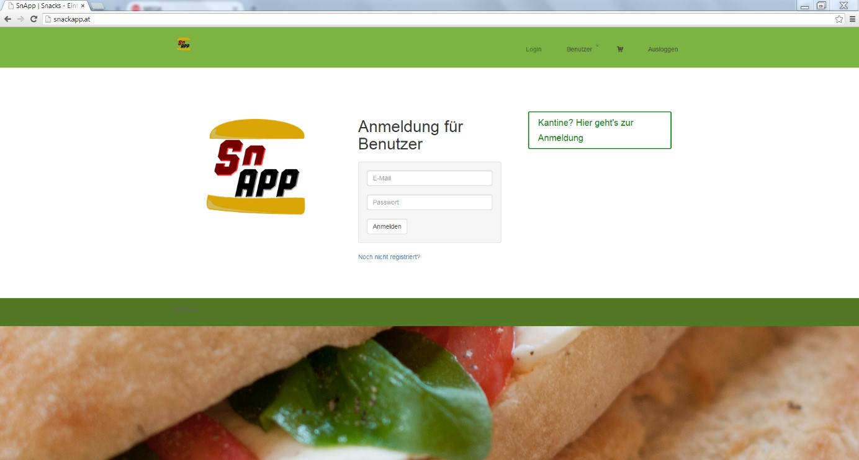 | Startseite.jpg | Startseite der Website

